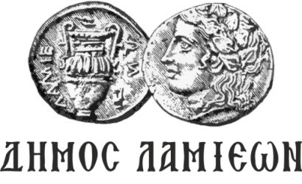  ΠΡΟΣ: ΜΜΕ | ΔΗΜΟΣ ΛΑΜΙΕΩΝ  Γραφείο Τύπου & Επικοινωνίας  Λαμία, 21/3/2019

Επετειακή εκδήλωση για την 25^{η} Μαρτίου
Τραγουδώντας την Ιστορία
Ο Δήμος Λαμιέων, η Δημοτική Κοινωφελής Επιχείρηση του Δήμου, ο Σύνδεσμος Φιλολόγων Νομού Φθιώτιδας και ο Πολιτιστικός Σύλλογος Καλυβίων συνδιοργανώνουν επετειακή εκδήλωση για την 25^{η} Μαρτίου με τίτλο «Τραγουδώντας την Ιστορία» που θα πραγματοποιηθεί την Κυριακή 24 Μαρτίου και ώρα 20.30 στο Δημοτικό Θέατρο Λαμίας.
Ομιλήτρια θα είναι η Δρ Αικατερίνη Πολυμέρου - Καμηλάκη, τ. Διευθύντρια του Κέντρου Έρευνας της Ελληνικής Λαογραφίας της Ακαδημίας Αθηνών. Θα ακολουθήσει συναυλία δημοτικών τραγουδιών με την μεγάλη ερμηνεύτρια του παραδοσιακού μας τραγουδιού Γιώτα Βέη.
Συνοδεύουν οι μουσικοί:
- Γιώργος Κωτσίνης στο κλαρίνο,
- Σάκης Καρακώστας στο βιολί,
- Δημήτρης Σκότης στο λαούτο – τραγούδι και
- Μαρία Βε στα κρουστά.
Την εκδήλωση θα πλαισιώσουν χορευτικά τμήματα του Πολιτιστικού Συλλόγου Καλυβίων ενώ στην είσοδο του Δημοτικού Θεάτρου θα εκτίθενται αντικείμενα αγωνιστών του ’21 από το Πολεμικό Μουσείο Αθηνών.
Η είσοδος για το κοινό θα είναι ελεύθερη.
Από το Γραφείο Τύπου

